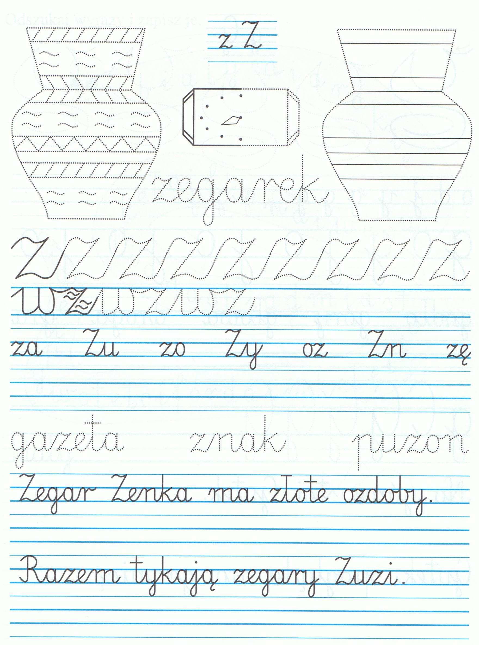

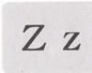
1. Dokończ rysowanie zegara.
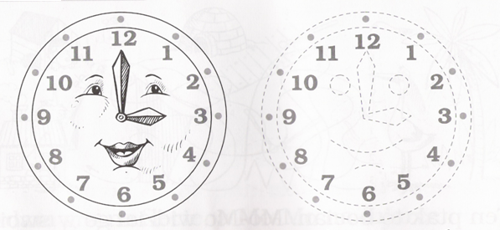

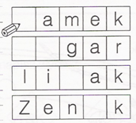
2. Wstaw brakujące litery i napisz wyrazy.

3. Przeczytaj zdania. Skieruj je strzałką do właściwego obrazka poniżej. Podkreśl literkę Z,z.
Zebra Zuzanna to znana w całym ZOO modelka. Wygrywa pokazy mody. Prezentuje swoją urodę turystom. Oni robią jej zdjęcia.
Zając Zenobi jest wynalazcą. Zrobił zabawkowy zegar dla kuzyna zza oceanu. Teraz studiuje album ze zdjęciami zebry Zuzanny. Zaprojektuje dla niej pojazd do jazdy na pokazy mody.
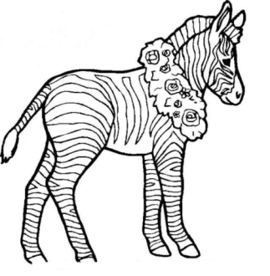
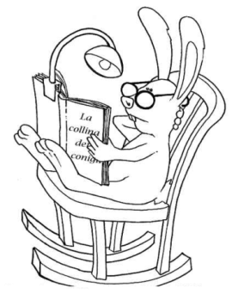

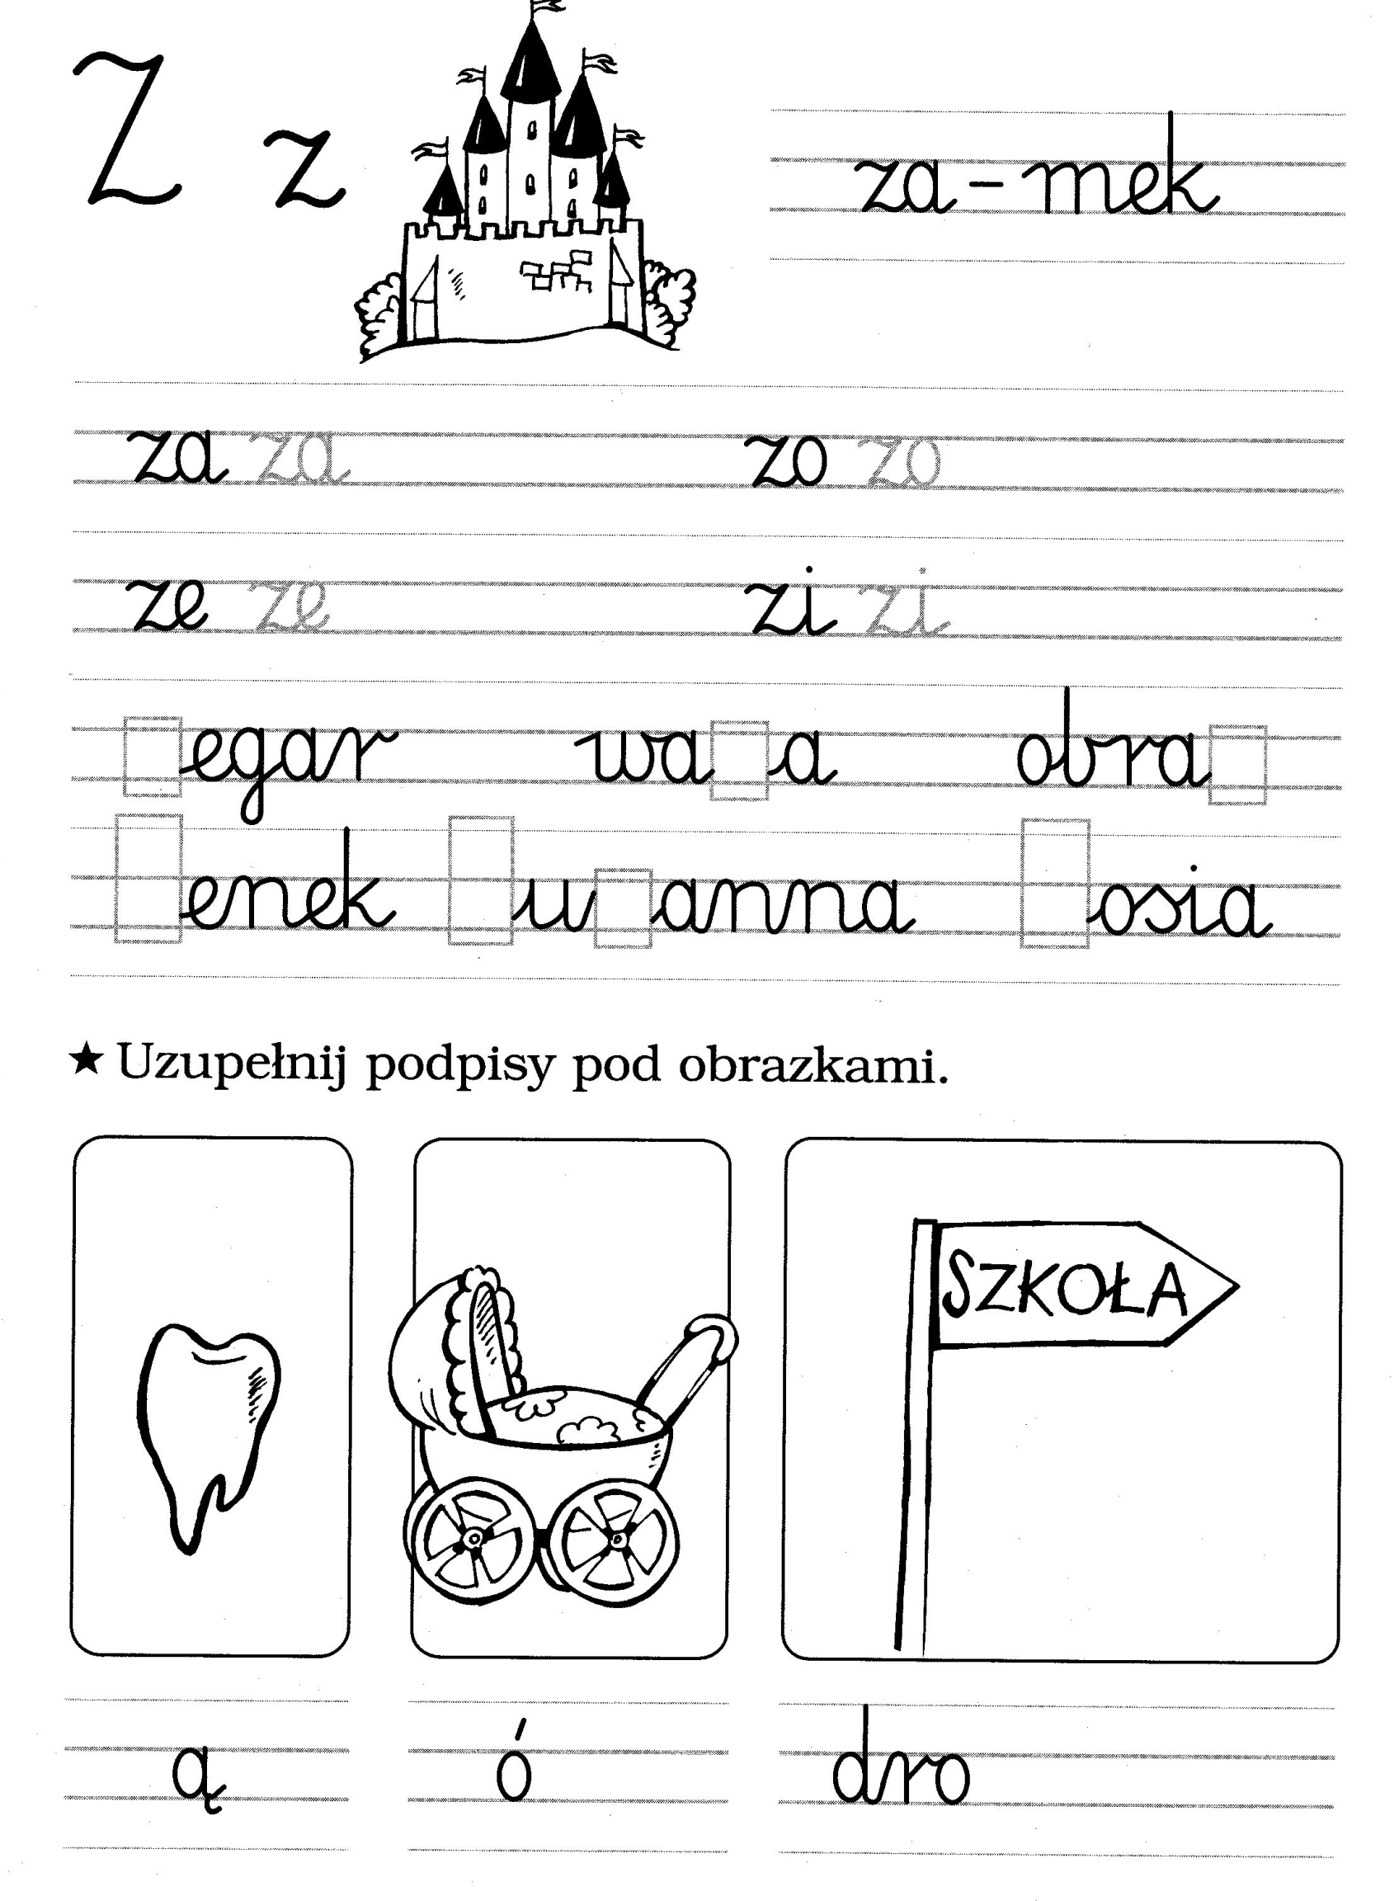

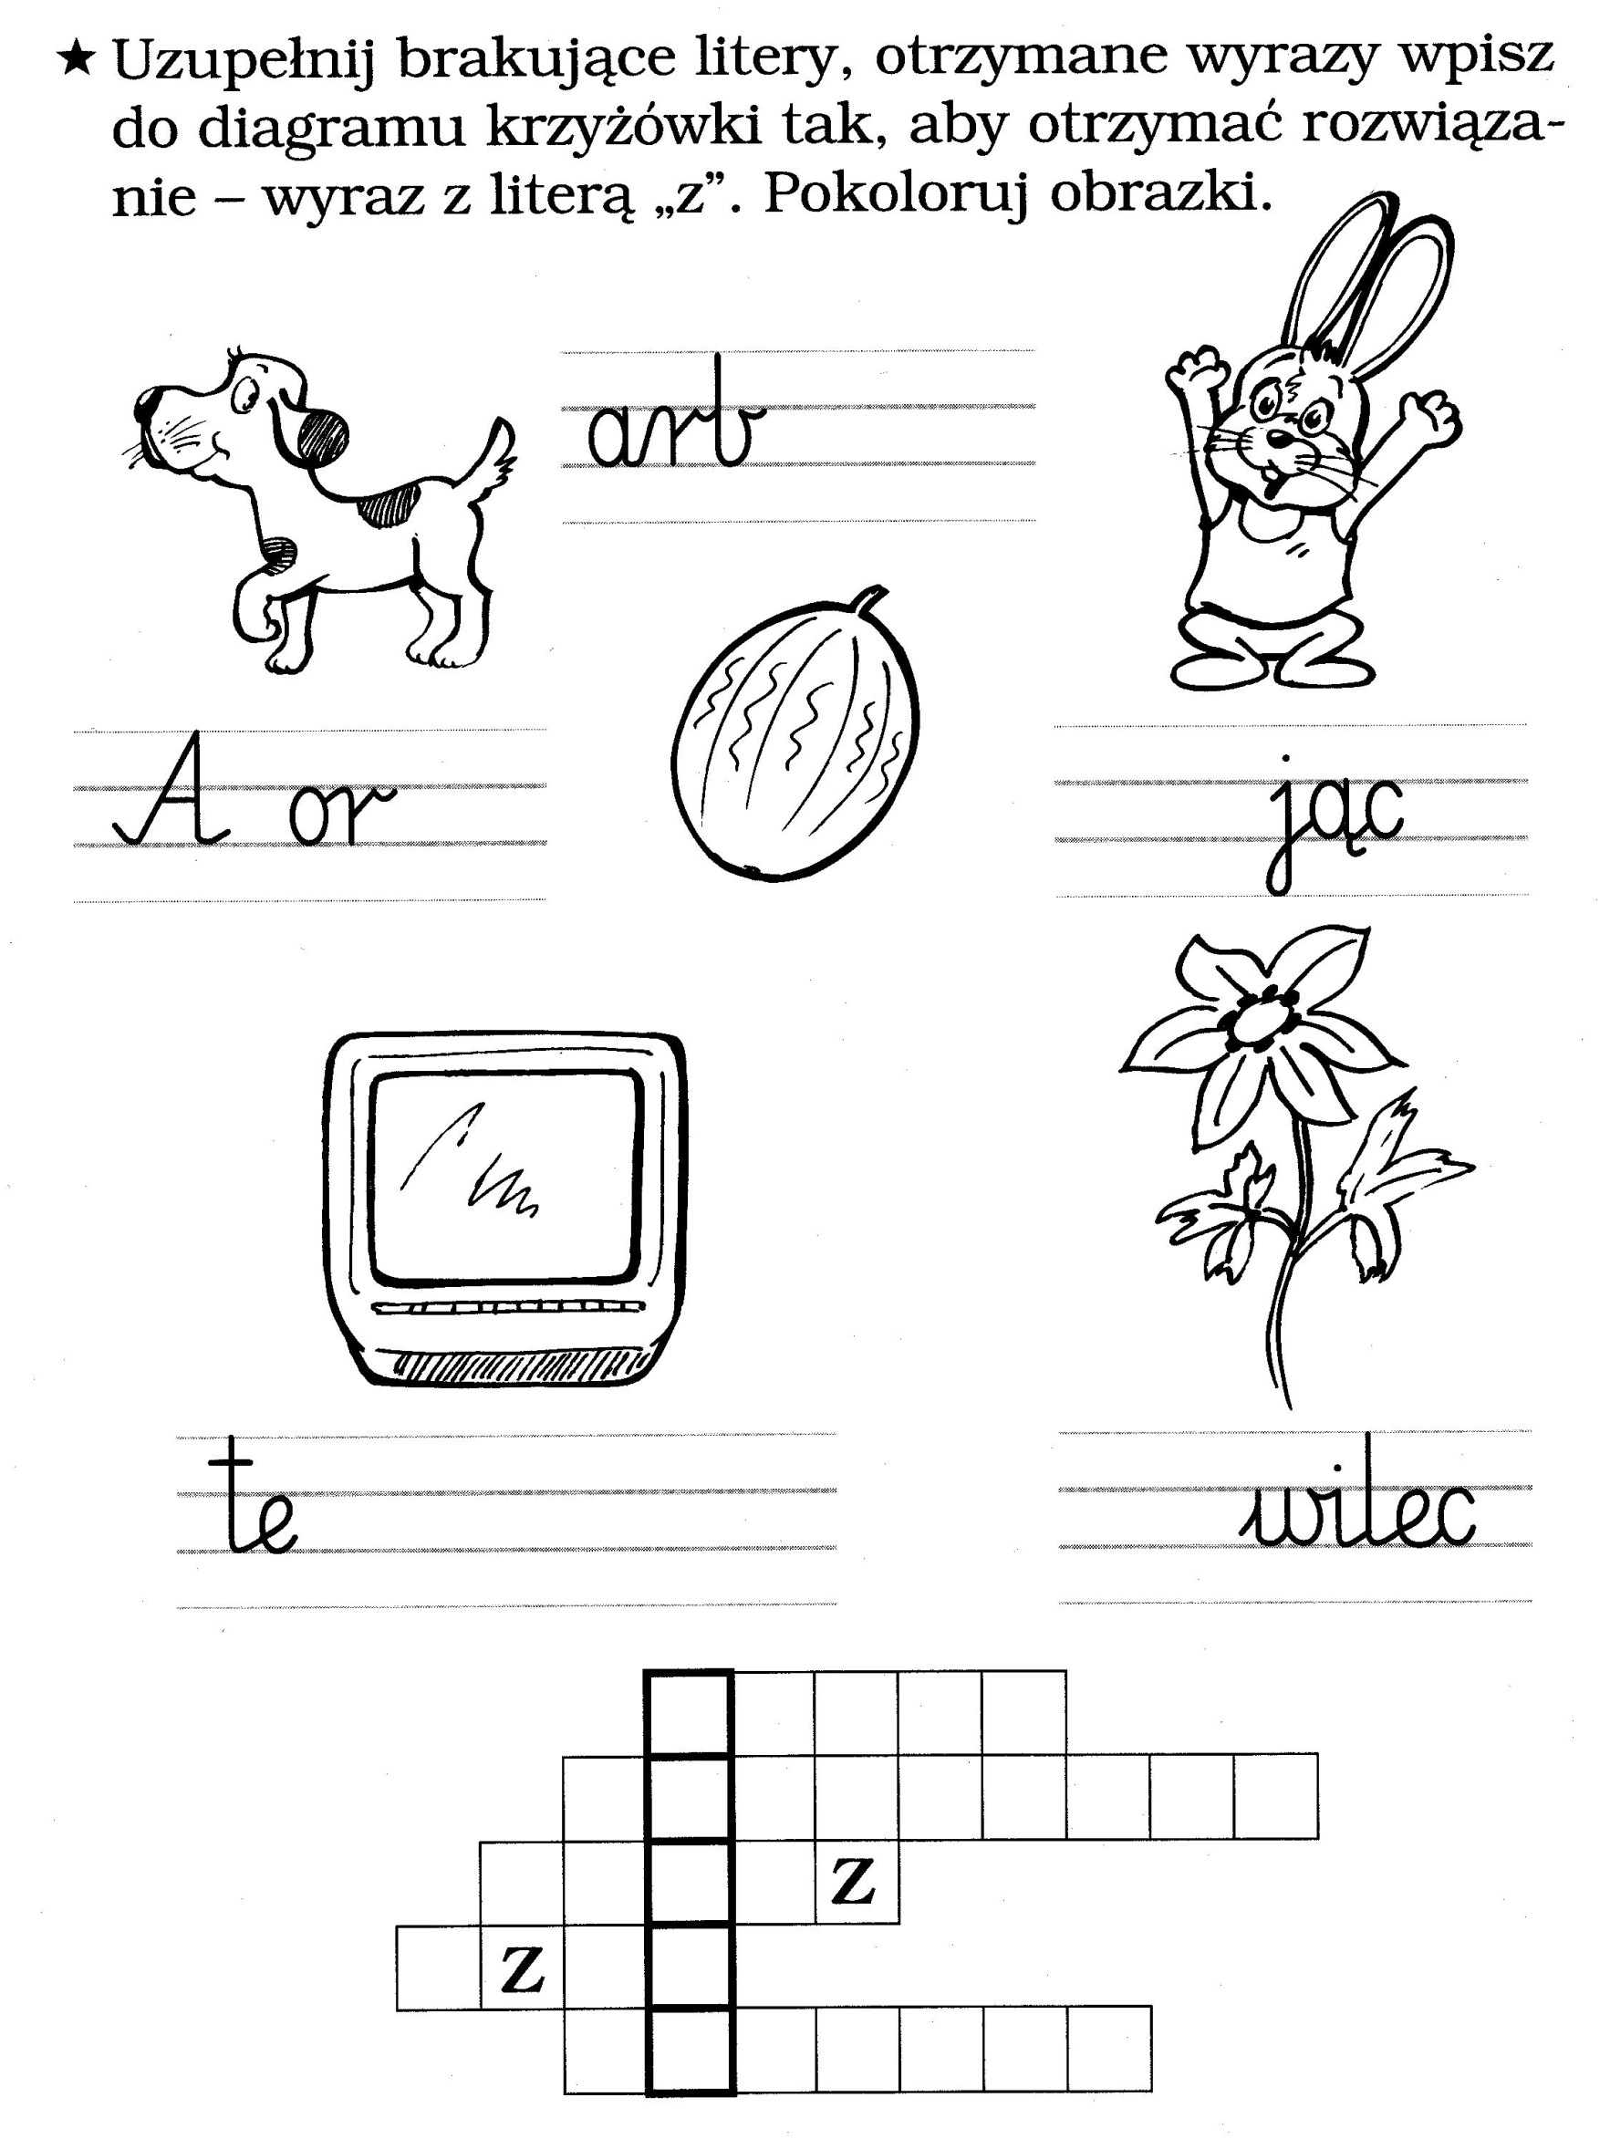

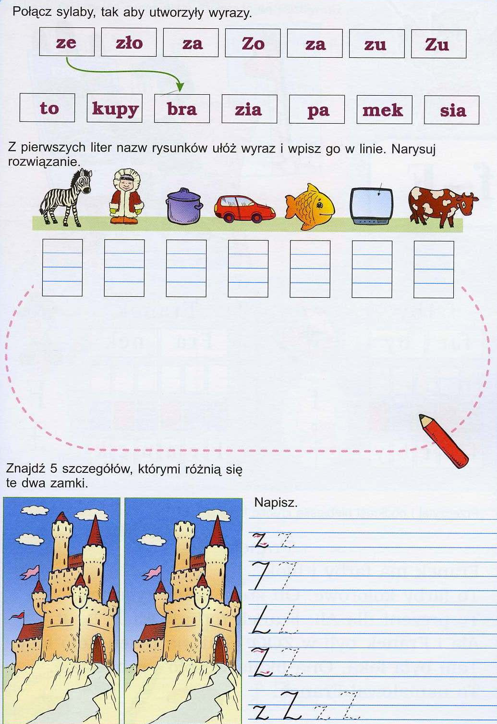

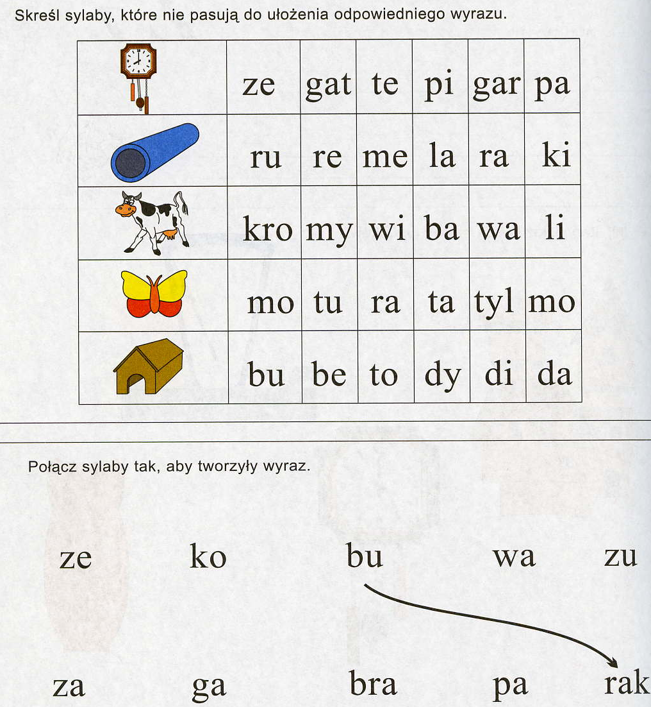

- Pokoloruj rysunek.
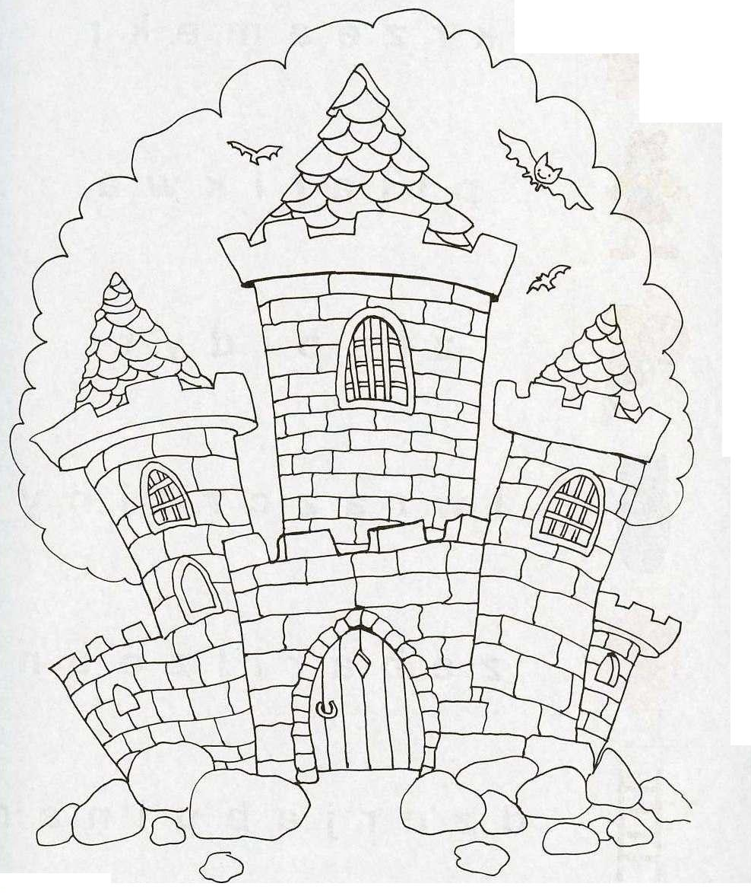

- Ułóż zdania z rozsypanki i wklej do zeszytu.

